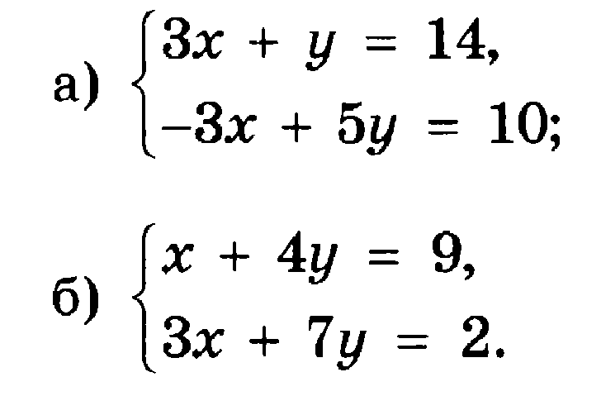

Решить систему способом сложения. Выполнить задание на двойном листочке.